**BỘ CÔNG NGHIỆP**

**TRƯỜNG ĐẠI HỌC CÔNG NGHIỆP TP. HCM**

**KHOA CÔNG NGHỆ THÔNG TIN**



**BÁO CÁO BÀI TẬP LỚN MÔN**

**HỆ THỐNG VÀ CÔNG NGHỆ WEB**

**Website giới thiệu, bán máy ảnh trực tuyến**

**Nhóm 32:**

Thành viên nhóm:

1. Lý Ngọc Vũ - 20075351
2. Mai Phương Quyên - 21010001

Lớp: DHKHMT16B

*Thành phố Hồ Chí Minh tháng 11, 2023*

Mục lục

Chương I: Giới thiệu3

1. Giới thiệu nhu cầu cần thiết của một website:3
2. Mục tiêu của bài tập lớn:3
3. Mô tả phân công công việc trong nhóm:3

Chương II: Phân tích các yêu cầu của website4

1. Mô tả các chức năng của website4
   1. Trang chủ4
   2. Tin tức4
   3. Giới thiệu4
   4. Bảo hành4
   5. Liên hệ4
   6. Chi tiết sản phẩm4
   7. Người dùng5
   8. Giỏ hàng5
2. Yêu cầu phi chức năng5
3. Sitemap: Cấu trúc phân cấp và liên kết giữa các trang của websitehàng5

Chương III. Hiện thực6

1. Trang chủ6
2. Trang giới thiệu6
3. Sản phẩm7
4. Chi tiết sản phẩm9

Chương IV. Kết luận – Hướng phát triển11

Tài Liệu tham khảo13

**Chương I. Giới thiệu**

1. **Giới thiệu nhu cầu cần thiết của một website**

Ngày nay, nhu cầu sử dụng máy ảnh kĩ thuật số ngày càng tăng cao. Do đó, nhiều doanh nghiệp đã nhận ra tầm quan trọng của việc thiết kế một website giới thiệu, bán máy ảnh trực tuyến. Website giúp cho người dùng có thể tham khảo được các sản phẩm, giá cả và so sánh giữa các sản phẩm với nhau từ đó đưa ra quyết định mua sắm các dòng máy ảnh.

1. **Mục tiêu của bài tập lớn**

Thiết kế một website giới thiệu, bán máy ảnh trực tuyến giúp mở rộng phạm vi khách hàng hơn bao giờ hết nhờ vào sức mạnh của internet. Bên cạnh đó, việc thiết kế website giới thiệu, bán máy ảnh trực tuyến còn giúp cho nhóm chúng em áp dụng và nâng cao kiến thức được học từ giảng viên, luyện tập và nâng cao khả năng thiết kế website dựa trên nền tảng môn học. Qua đó, mọi người có thể am hiểu hơn về giá thành, chất lượng cũng như có thể lựa chọn cho mình những sản phẩm phù hợp giữa hàng loạt sản phẩm công nghệ trên thị trường.

1. **Mô tả phân công công việc trong nhóm.**

**BẢNG PHÂN CÔNG CÔNG VIỆC**

|  |  |  |  |
| --- | --- | --- | --- |
| **STT** | **Công việc** | **Người thực hiện** | **Thời gian thực hiện** |
| **1** | Lên ý tưởng cho website | Cả nhóm | Từ 7/11/ đến 9/11/2023 |
| **2** | Phác họa bố cục | Quyên | Từ 9/11 đến 10/11/2023 |
| **3** | Tìm thông tin, hình ảnh | Quyên | Từ 10/11 đến 13/11/2023 |
| **4** | Viết website | Cả nhóm | Từ 14/11 đến 17/11/2023 |
| **5** | Chạy thử website | Cả nhóm | Từ 18/11 đến 19/11/2023 |
| **6** | Viết báo cáo | Vũ | Từ 20/11 đến 21/11/2023 |
| **7** | Báo cáo với giảng viên | Cả nhóm | Vào ngày 28/11/2023 |

**Chương II. Phân tích các yêu cầu của website**

1. **Mô tả các chức năng của website**
   1. **Trang chủ**

* Giao diện đơn giản, đẹp mắt, thân thiện với người dùng.
* Menu sắp xếp khoa học, bố cục rõ ràng.
* Hiển thị dễ dàng trên tất cả các trình duyệt phổ biến hiện nay.
  1. **Tin tức**
* Hiển thị bài viết rõ ràng, có tiêu đề và tên bài báo.
* Các bài viết được sắp xếp khoa học.
  1. **Giới thiệu**
* Giới thiệu tổng quan doanh nghiệp, quá trình hình thành và phát triển.
  1. **Bảo hành**
* Các trung tâm bảo hành được ghi rõ địa chỉ, số máy ảnh và thời gian làm việc.
  1. **Liên hệ**
* Bao gồm các thông tin như địa chỉ, số điện thoại, hotline, email, mã số thuế, số tài khoản ngân hàng và tên ngân hàng của công ty.
* Có 1 form để tiếp nhận thông tin liên hệ của khách hàng, các thông tin trên form bao gồm: họ và tên, máy ảnh liên hệ, địa chỉ email, tiêu đề, nội dung liên hệ.
* Có 1 bảng Thông tin sinh viên nhóm 2 với các thông tin: họ tên, mã số sinh viên, giới tính và lớp.
  1. **Chi tiết sản phẩm**
* Hiển thị cụ thể sản phẩm.
* Thông tin sản phẩm gồm: hình ảnh sản phẩm, khuyến mãi, trong hộp bao gồm những gì, thời gian bảo hành, thời gian đổi trả, thông số kỹ thuật.
* Các thông tin sản phẩm được lưu trữ trong file products.js trong thư mục data
  1. **Người dùng**
* Sau khi đăng nhập thành công, trang người dùng sẽ xuất hiện thông tin khách hàng.
* Các thông tin khách hàng bao gồm: tài khoản, họ, tên, email, tổng tiền đã mua, số lượng sản phẩm đã mua.
  1. **Giỏ hàng**
* Có 1 bảng thông tin giỏ hàng gồm: số thứ tự, sản phẩm, giá, số lượng, thành tiền, thời gian và nút xóa.

1. **Yêu cầu phi chức năng**

* Giao diện thân thiện, dễ sử dụng.
* Hỗ trợ khách hàng trực tuyến.
* Hệ quản trị đơn giản dễ sử dụng.
* Có tính bảo mật.
* Hạn chế lỗi treo, đơ.
* Có tính đúng đắn.

**Độ tin cậy cao.**

1. **Sitemap: Cấu trúc phân cấp và liên kết giữa các trang của website**

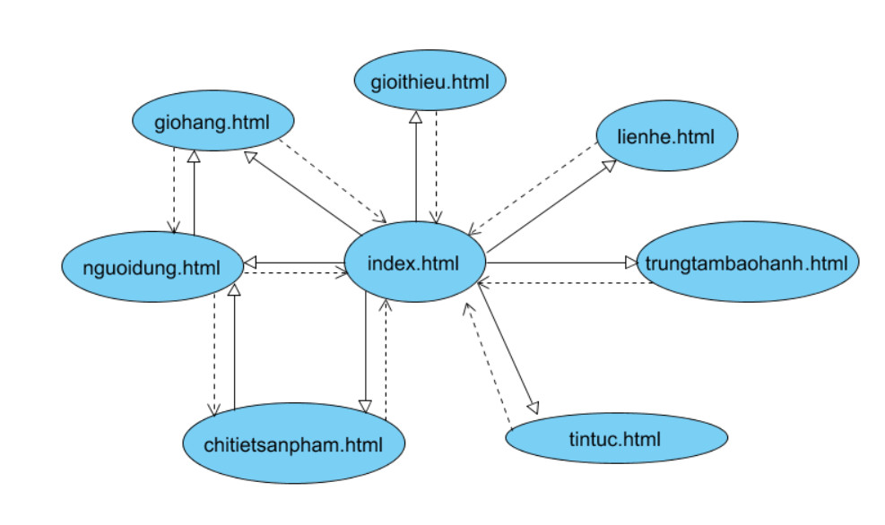Chú thích:

: đi tới

: trở về

Ngoài ra còn có trang admin để quản lý sản phẩm cũng như quản lý khách hàng và thực hiện thống kê đơn:

# **Chương III. Hiện thực**

1. **Trang chủ**

Trang chủ là cửa ngõ để khách hàng tiếp cận với các sản phẩm đa dạng và chất lượng của chúng ta. Tại đây, khách hàng có thể nhanh chóng thấy được các sản phẩm nổi bật, sản phẩm mới, cũng như các ưu đãi hấp dẫn như trả góp 0%, giá sóc online, giảm giá lớn và giá rẻ. Ngoài ra, khách hàng cũng có thể sử dụng nút tìm kiếm để tìm kiếm sản phẩm theo tên, loại, thương hiệu hoặc giá tiền một cách dễ dàng và nhanh chóng. Trang chủ còn giới thiệu cho khách hàng các sản phẩm “hot”, bán chạy nhất thị trường với hiệu ứng chuyển động linh hoạt, tạo sự sống động và thu hút cho trang web.

1. **Trang giới thiệu**

Trang giới thiệu là nơi chúng ta chia sẻ với khách hàng về lịch sử hình thành và phát triển của công ty, cũng như những giá trị cốt lõi mà chúng ta theo đuổi. Tại đây, khách hàng có thể tìm hiểu về sứ mệnh, tầm nhìn, định hướng và mục tiêu trong tương lai của công ty, cũng như những hoạt động và dự án mà chúng ta đã và đang thực hiện. Trang giới thiệu không chỉ là cách để chúng ta giải đáp thắc mắc của khách hàng, mà còn là cách để chúng ta thể hiện tâm huyết, niềm tự hào và lòng tin của mình vào công việc. Chúng ta mong muốn xây dựng mối quan hệ bền vững và tin cậy với khách hàng, cùng nhau hợp tác và phát triển.

1. **Sản phẩm**

Ở Trang chủ, có nhiều loại sản phẩm khác nhau để khách hàng có nhiều sự lựa chọn.

Sản phẩm nổi bật

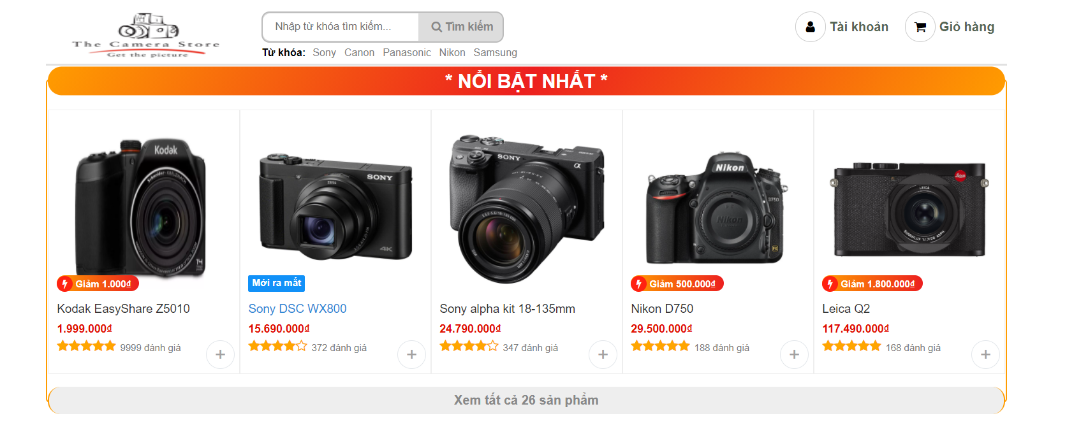

Sản phẩm mới

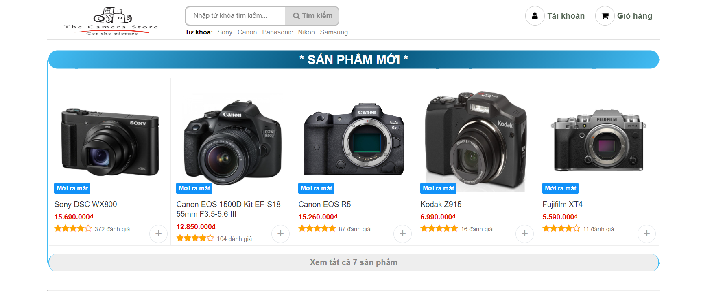

Sản phẩm trả góp 0%

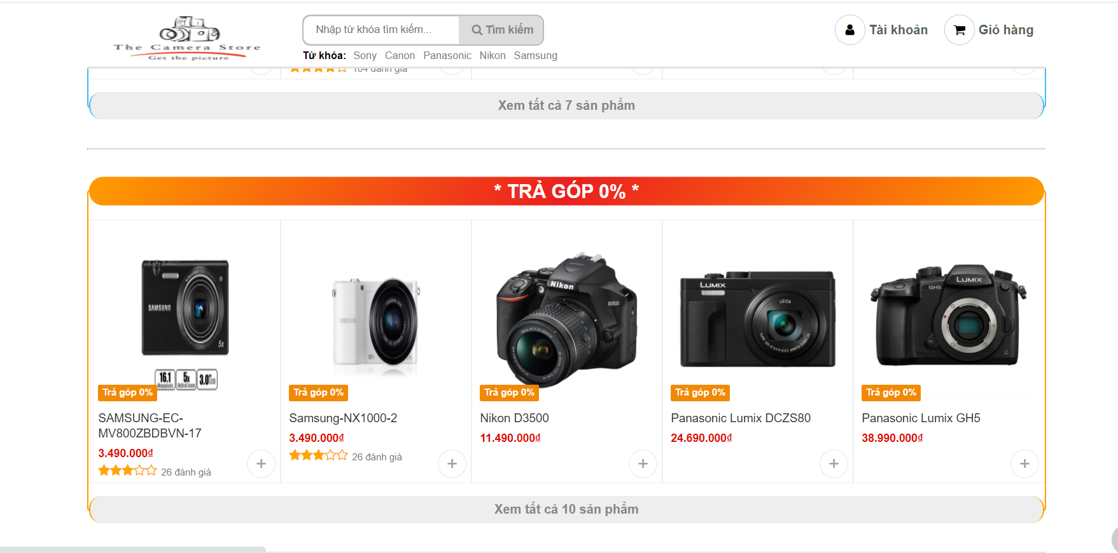

Sản phẩm giá sốc khi mua online

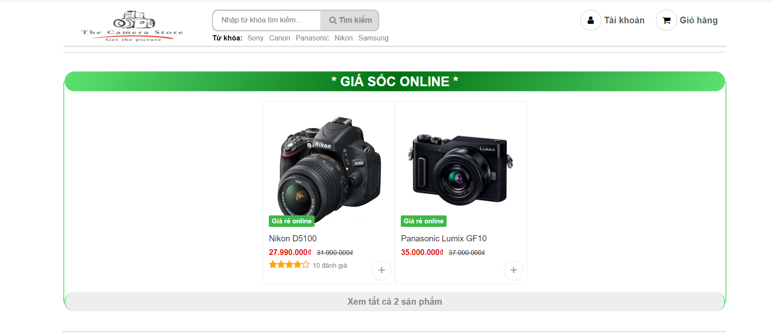

Sản phẩm giảm giá lớn

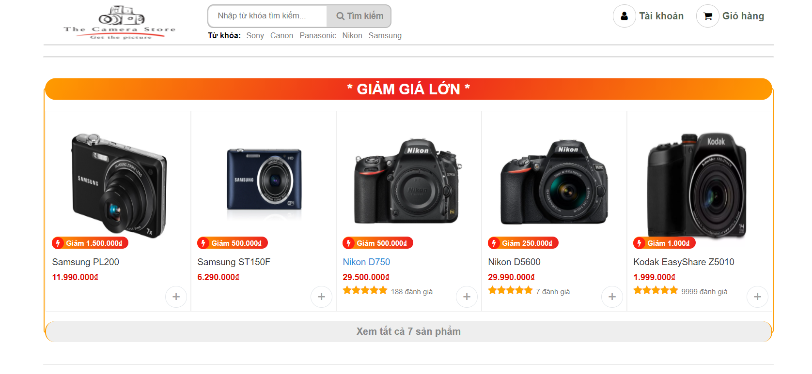

Sản phẩm giá rẻ

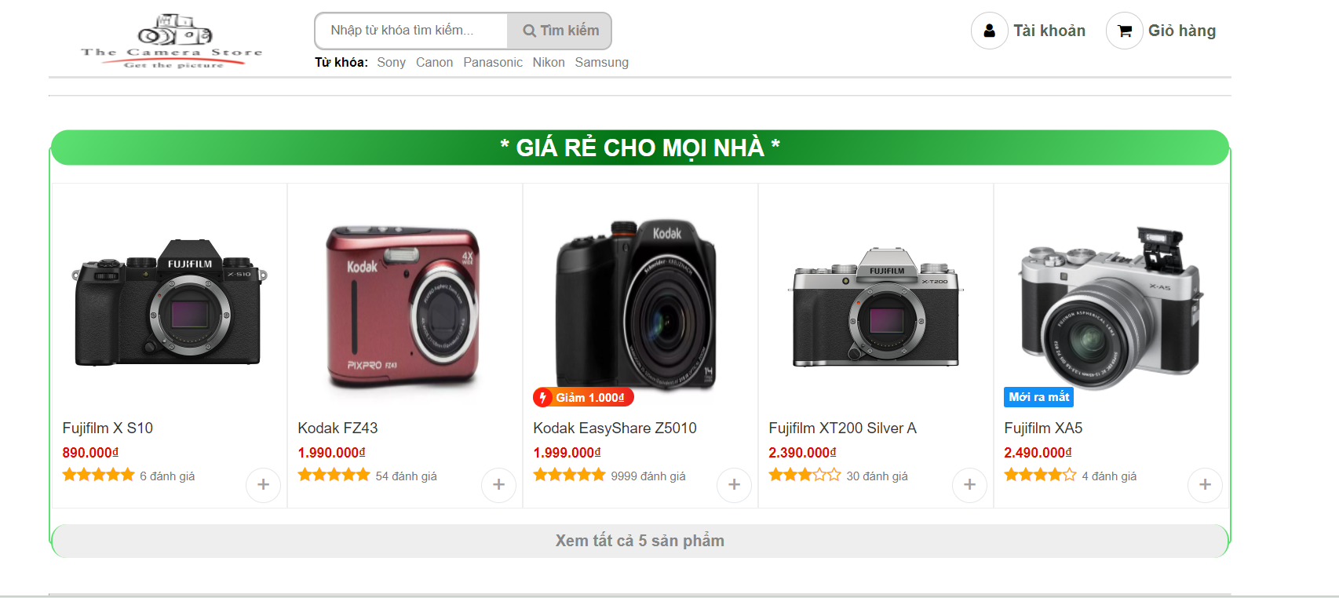

1. **Chi tiết sản phẩm**

Khi khách hàng click vào sản phẩm bất kì, trang Chi tiết sản phẩm sẽ được hiện ra với các thông tin sau:

* Hình chi tiết sản phẩm
* Tên sản phẩm
* Giá sản phẩm
* Thông tin khuyến mãi
* Thông số kỹ thuật

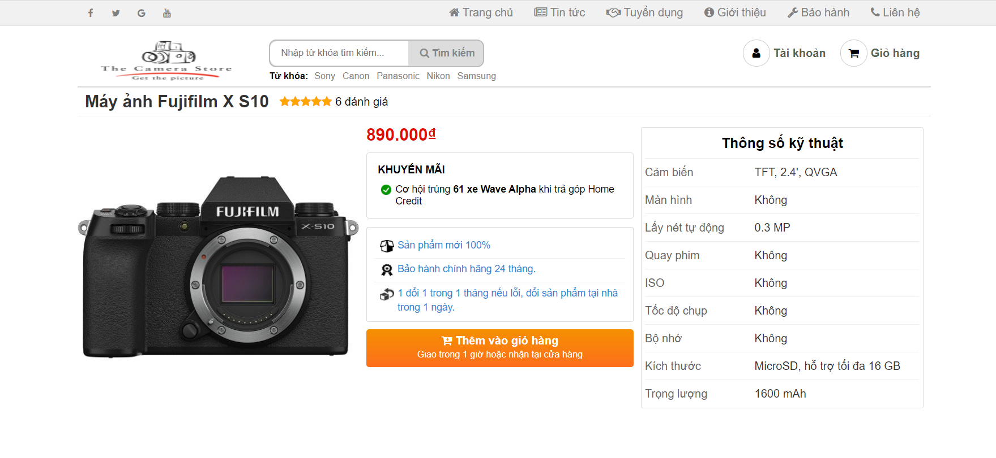

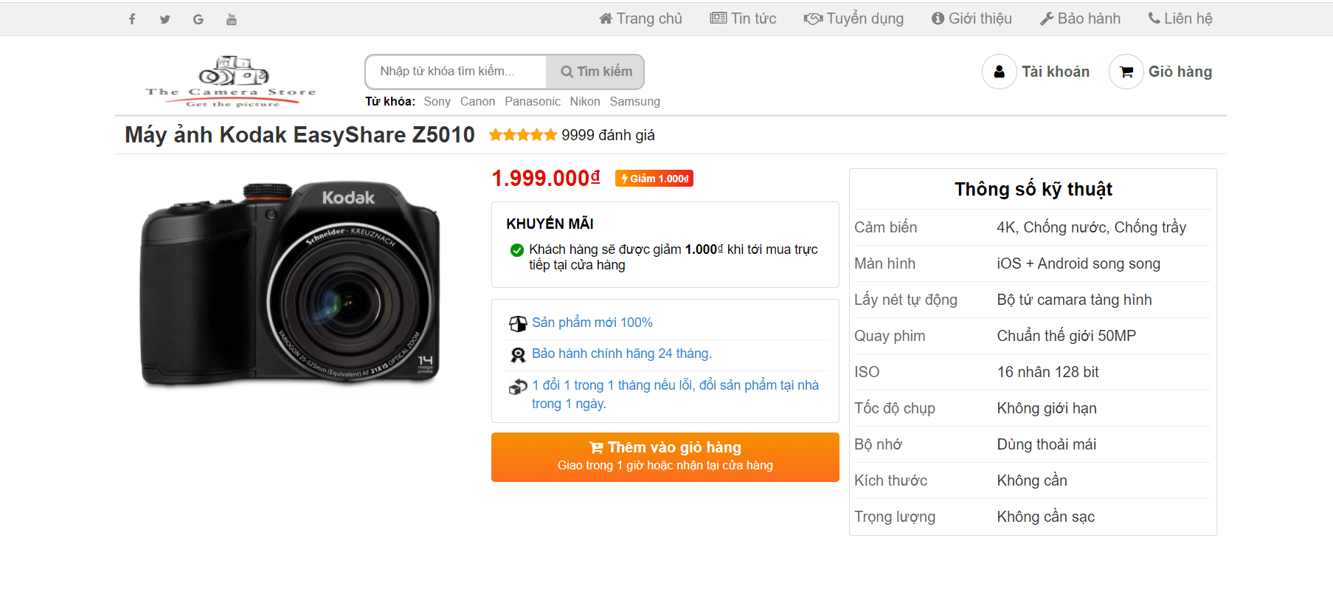

Nút thêm vào giỏ hàng: khi khách hàng click vào thêm vào giỏ hàng, hệ thống sẽ thông báo như sau:

Yêu cầu đăng nhập

Hiển thị form đăng nhập đăng kí:

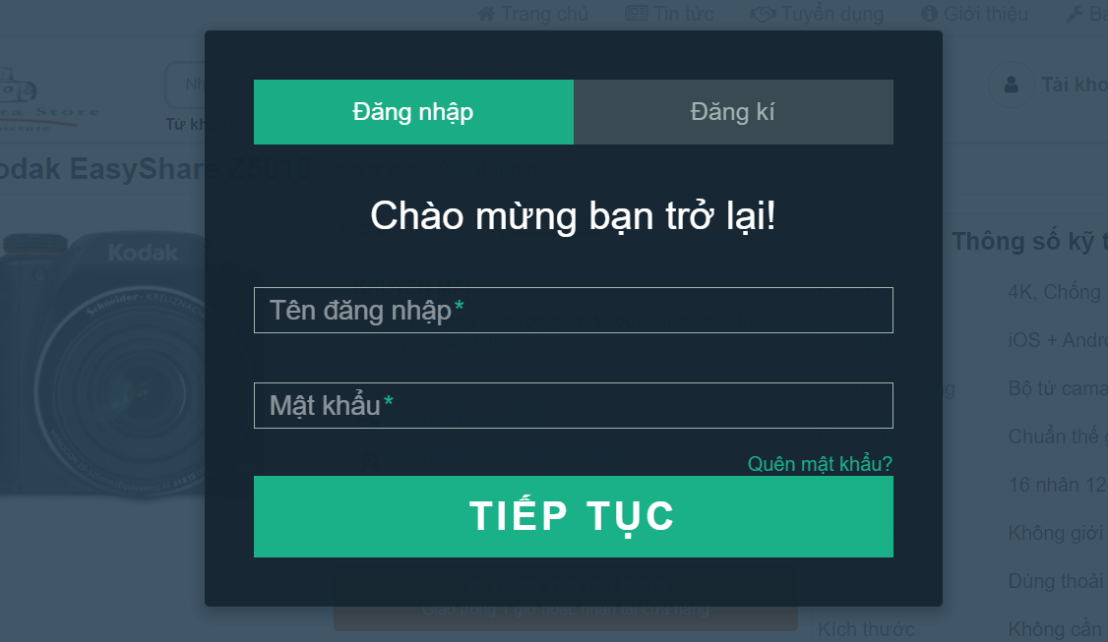

Sau khi đăng nhập thành công người dùng kích vào nút thêm vào giỏ hàng sẽ hiện như sau:

1. **Deploy:**

Netlify app là một dịch vụ cho phép bạn tạo, triển khai và quản lý các website và ứng dụng trên nền tảng web hiện đại, với các công cụ và quy trình linh hoạt và hiệu quả. Để sử dụng netlify app để deploy web Website giới thiệu, bán máy ảnh trực tuyến, bạn có thể làm theo các bước sau:

* Đăng ký tài khoản netlify app bằng cách sử dụng GitHub, GitLab, Bitbucket hoặc email.
* Tạo một site mới trên netlify app và kết nối với kho lưu trữ của bạn trên GitHub, GitLab hoặc Bitbucket.
* Cấu hình các thiết lập cho site của bạn, như tên miền, chứng chỉ SSL, biến môi trường, chức năng lambda, ….
* Mỗi lần bạn commit thay đổi vào kho lưu trữ của bạn, netlify app sẽ tự động xây dựng và triển khai site của bạn trên một mạng lưới CDN toàn cầu, với tốc độ cao và bảo mật.
* Bạn có thể xem trước, kiểm tra và phản hồi về site của bạn trên netlify app, cũng như sử dụng các tính năng khác như quản lý biểu mẫu, chèn đoạn mã JavaScript, và nhiều hơn nữa.

# **Chương IV. Kết luận - Hướng phát triển**

Kết luận - Hướng phát triển

Nhóm chúng em đã thực hiện được các bước cơ bản để thiết kế và xây dựng một website bán máy ảnh trực tuyến, với bố cục hợp lí và một số chức năng đơn giản. Tuy nhiên, website còn nhiều hạn chế như: quy mô nhỏ, cơ sở dữ liệu ít, chưa có thanh toán online, … Nhóm chúng em mong muốn cải thiện và phát triển website trong tương lai, bằng cách: mở rộng quy mô, cập nhật cơ sở dữ liệu, tích hợp thanh toán online, …

**Tài liệu tham khảo**

[1] Patrick Carey; *HTML5 and CSS3 7th Edition*; Cengage Learning; 2017.

[2] Laura Lemay, Rafe Coburn, Jennifer Kyrnin; *Teach Yourself HTML, CSS & JavaScript Web Publishing in One Hour aDay*; Pearson Education, Inc.; 2016.

[3] W3schools.com

[4] Google.com

[5] Github.com

[6] Stackoverflow.com